**FachpraktischeAnwendung_01_01_03**

**Betrachten Sie bitte zunächst das folgende ERD:**

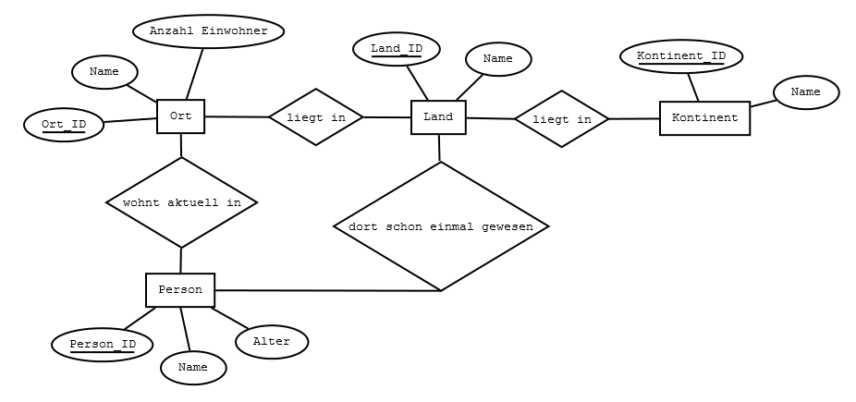

**Voraussetzung:**

Es soll angenommen werden, dass diese Datenbank tatsächlich die Informationen zu **weltweit allen** (aktuell lebenden/ existierenden) Personen, Orten, Ländern und Kontinenten beinhaltet.

**Fragen:**

Welche der im folgenden aufgelisteten Informationen können aus der Datenbank abgefragt werden? Bitte begründen Sie schriftlich!

* Name aller Orte

We can list all records in entity ort, and show all the Ort name field values as output.

**Ja**, denn wenn wir alle Entitäten zum Entitätstypen „Ort“ durchsuchen, so können wir bei jedem dieser Entitäten den Eintrag „Namen“ ablesen.

* Name aller Personen, die aktuell in Tokyo wohnen

join entities Ort + Person with relation wohn aktuell in, extract all the records with input field Ort_name= Tokyo, and output field Person_name

**Ja**, denn die Relation „wohnt aktuell in“ erlaubt uns, für jede Person zu ermitteln, ob sie aktuell in Tokyo lebt. Falls dem so ist, so können wir ihren Namen ablesen.

* Kleinste Person, die aktuell in Stuttgart wohnt

not possible, there is no data about person‘s height

**Nein**, denn die Körpergröße ist kein Attribut des Entitätstyps „Person“.

* Durchschnittsalter aller aktuell in Afrika wohnenden Personen

join entities person, ort and land and Kontinent, extract all the records with input Kontinent name = Afrika. Get all the Alter data and count how many data we have, then calculalte the average (sum the alter / how many data). As output : display the average value

**Ja**, denn für alle Personen können wir ermitteln, in welchem Ort sie aktuell wohnen. Da wir zudem für jeden Ort ermitteln können, in welchem Land, und für jedes Land, in welchem Kontinent dieses liegt, können wir auf diese Weise alle aktuell in Afrika wohnende Personen ermitteln. Dann können wir aber auch das Durchschnittsalter aller dieser Personen berechnen.

* Anzahl aller Personen, die jemals in Moskau wohnten

not posssible, because we only have the data by country.

**Nein**, denn wir können nur ermitteln, welche Personen aktuell in Moskau wohnen.

* Anzahl der Orte in Dänemark we can only count the city that has/had residents. If we assume all the city has/had residents then it is posibble. The logic for extracting the data is still the same: join entity land and ort, then extract the data with input field: Land Name=Denmark. Extract all the records, count the number of data, and display it as output anzahl der Orte in Denmark.

**Ja**, denn wir können auf Grund der Relation „liegt in“ von jedem Ort ermitteln, ob dieser in Dänemark liegt. Dann aber können wir natürlich auch abzählen, wie viele dänische Orte wir insgesamt gefunden haben.

* Anzahl der Personen, die schons einmal in Asien waren: join entities Person and Land and Kontinent using relation schon einmal gewesen and liegt in. Extract the data using input field Kontinent name = Asien, and count the number of data, display this value is Ouput.

**Ja**, denn wir können auf Grund der Relation „dort schon einmal gewesen“ von allen Personen ermitteln, in welchen Ländern sie bereits waren. Da wir ferner auf Grund der Relation „liegt in“ von jedem Land ermitteln können, ob es in Asien liegt, können wir entsprechend abzählen, wie viele Personen bereits (mindestens einmal) in Asien waren.

* Name der ältesten Person(en), die aktuell in Rom wohnen join entities Person and Ort, extract all the records using input field Ort Name = Rom, sort the records by Alter, get records with the biggest number in Alter and display all the Person Names in these records as output.

**Ja**, denn wir können von allen Personen ermitteln, ob sie aktuell in Rom wohnen. Für all diese können wir dann aber natürlich auch jeweils deren Alter ablesen und auf diese Weise entsprechend entweder jene Person ermitteln, die (alleine) die älteste aktuell in Rom wohnende Person ist oder aber all jene Personen ermitteln, die sich diesen Titel mit identischem Alter teilen.

* Durchschnittsalter aller Personen, die schon einmal in New York waren

not possible, we only have the data by country.

**Nein**, denn wir können von allen Personen nur erfahren, in welchem Land sie schon einmal waren, nicht aber, in welchen Orten sie dort waren.

* Name aller Personen, die aktuell in Hamburg wohnen und schon in Spanien waren. Join entities Person and Ort, get all the records with input fields Ort name Hamburg and keep the Person ID.

Join entities Person and Land, get all the records with Person ID= all Person ID above and input fields Land Name= Spanien, display the Person Name as Output.

**Ja**, denn wir können von allen Personen ermitteln, ob sie aktuell in Hamburg wohnen und ob sie schon einmal in Spanien waren. Für jede Person, für die beides zutrifft, können wir dann aber natürlich deren Namen ablesen.